**PEMBANGUNAN SISTEM INFORMASI PENILAIAN DAN PENGELOLAAN MENTORING AGAMA ISLAM UNIVERSITAS ANDALAS**

**LAPORAN TUGAS AKHIR**

Diajukan Sebagai Salah Satu Syarat Untuk Menyelesaikan Program Strata-1 Pada Jurusan Sistem Informasi Fakultas Teknologi Informasi Universitas Andalas

**Oleh:**

**Meysa Putri**

**NIM 1611522013**

**Pembimbing I :**

**Fajril Akbar, M.Sc**

**NIP 19800110 200812 1 002**

**Pembimbing II:**

**Dwi Welly Sukma Nirad, MT**

**19910812 201903 2 018**



**JURUSAN SISTEM INFORMASI**

**FAKULTAS TEKNOLOGI INFORMASI**

**UNIVERSITAS ANDALAS**

**Padang**

**2022**

# KATA PENGANTAR

Puji dan syukur atas kehadirat Allah SWT, karena berkat limpahan rahmat dan karunia-Nya penulis dapat menyelesaikan Laporan Proposal Tugas Akhir yang berjudul “Pembangunan Sistem Informasi Penilaian dan Pengelolaan Mentoring Agama Islam Universitas Andalas” untuk memenuhi sebagian persyaratan akademik untuk menyelesaikan matakuliah Tugas Akhir di Jurusan Sistem Informasi Fakultas Teknologi Informasi Universitas Andalas. Dalam penyelesaian tugas akhir ini, penulis telah banyak mendapat bantuan berbagai pihak. Oleh karena itu, penulis mengucapkan terima kasih kepada:

1. Orang tua yang telah memberikan doa, dukungan dan motivasi.
2. Bapak Husnil Kamil, MT, selaku ketua Jurusan Sistem Informasi Fakultas Teknologi Informasi Universitas Andalas.
3. Bapak Fajril Akbar, M.Sc, selaku dosen pembimbing 1 Tugas Akhir.
4. Ibu Dwi Welly Sukma Nirad, MT, selaku dosen pembimbing 2 Tugas Akhir.
5. Pihak-pihak terkait yang telah membantu hingga selesainya penyusunan Tugas Akhir ini.

Penulis menyadari bahwa laporan tugas akhir ini masih terdapat kekurangan. Kritikan dan saran dari pembaca melalui *email* [meysaputri998@gmail.com](mailto:meysaputri998@gmail.com) yang bersifat membangun sangat diharapkan. Semoga laporan tugas akhir ini dapat bermanfaat bagi penulis dan pembaca.

Padang, Februari 2022

Penulis,

Meysa Putri

# DAFTAR ISI

KATA PENGANTAR ii

DAFTAR ISI iii

DAFTAR GAMBAR v

DAFTAR TABEL vi

ABSTRAK vii

BAB I PENDAHULUAN 1

1.1 Latar Belakang 1

1.2 Rumusan Masalah 2

1.3 Batasan Masalah 2

1.4 Tujuan Penelitian 2

1.5 Manfaat Penelitian 3

1.6 Sistematika Penulisan 3

BAB II TINJAUAN PUSTAKA 5

2.1 Landasan Teori 5

2.1.1 Mentoring Agama Islam Universitas Andalas 5

2.1.2 Proses Penilaian pada Mentoring Agama Islam Universitas Andalas 6

2.1.3 Sistem Informasi 9

2.1.4 *Framework* Laravel 10

2.1.5 Metode *Waterfall* 10

2.2 Studi Literatur Terkait 11

BAB III METODOLOGI PENELITIAN 13

3.1 Objek Penelitian 13

3.2 Metode Pengembangan Sistem 13

3.3 Metode Pengumpulan Data 15

3.4 Flowchart Penelitian 15

BAB IV ANALISIS DAN PERANCANGAN SISTEM 19

4.1 Analisis Sistem 19

4.1.1 Kedudukan Sistem 19

4.1.2 Sistem yang Berjalan 19

4.1.3 Sistem yang Diusulkan 23

4.1.4 Analisis Kebutuhan Fungsional 26

4.1.5 Use Case Diagram 27

4.1.6 Deskripsi Tugas Aktor 27

4.1.7 Use Case Scenario 28

4.1.8 Sequence Diagram 28

4.2 Perancangan Sistem 29

4.2.1 Perancangan *Database* 29

4.2.2 Struktur Tabel dan Basis Data 30

4.2.3 Arsitektur Aplikasi 30

4.2.4 Class Diagram 30

4.2.5 Perancangan Antarmuka 30

DAFTAR PUSTAKA 30

# DAFTAR GAMBAR

Gambar 2. 1 Susunan Acara MAI Mingguan 6

Gambar 2. 2 Amalan Yaumi 7

Gambar 2. 3 Form Penilaian Ujian Praktek Kelompok 8

Gambar 2. 4 Form Penilaian Ujian Praktek Perfakultas 8

Gambar 2. 5 Rekap Nilai Ujian Praktek Perdosen Pengampu 9

Gambar 3. 1 Metode Waterfall 14

Gambar 3. 2 Flowchart Penelitian 16

Gambar 4. 1 BPMN Penilaian Berjalan 20

Gambar 4. 2 BPMN Pengisian Amalan Yaumi Berjalan 21

Gambar 4. 3 BPMN Pengelolaan Materi Berjalan 22

Gambar 4. 4 BPMN Penilaian Diusulkan 23

Gambar 4. 5 BPMN Pengisian Amalan Yaumi Diusulkan 24

Gambar 4. 6 BPMN Pengelolaan Materi yang Diusulkan 25

Gambar 4. 7 *Use Case Diagram* Perancangan Aplikasi 27

Gambar 4. 8 Perancangan ERD Sistem 30

# DAFTAR TABEL

Tabel 2. 1 Rangkuman Studi Literatur Terkait 11

Tabel 4. 1 Deskripsi Tugas Aktor 28

# ABSTRAK

*Mentoring Agama Islam (MAI) adalah suatu proses pembinaan akhlak yang harus dilalui setiap mahasiswa muslim yang mengambil mata kuliah Pendidikan Agama Islam. MAI dilakukan secara berdiskusi dalam kelompok antara mentor dan mentee. Kegiatan MAI ini akan mendapatkan penilaian mentor. Di Universitas Andalas, proses penilaiannya meliputi absensi dan ujian praktek. Dalam proses penilaian dan pengelolaan mentoring, masih dilakukan perhitungan secara manual menggunakan Microsoft Excel. Hal ini menyebabkan pengumpulan rekapan penilaian dan pengelolaan berjalan lamban dan sulitnya mengorganisir sesuai fakultas dan dosen pengampu. Untuk mengatasi permasalahan tersebut, dalam penelitian ini dirancang dan dibangun Sistem Informasi Penilaian dan Pengelolaan Mentoring Agama Islam Universitas Andalas. Penelitian ini dilakukan dengan menggunakan metode pengumpulan data berupa wawancara, studi literatur, dan analisis dokumen. Aplikasi ini dikembangkan berbasis web dengan menggunakan metode waterfall menggunakan Bahasa pemograman PHP dengan framework Laravel.*

Kata kunci : *Mentoring Agama Islam, Laravel, Universitas Andalas.*

# BAB I PENDAHULUAN

## Latar Belakang

Mentoring Agama Islam (MAI) adalah suatu proses pembinaan akhlak yang harus dilalui setiap mahasiswa muslim yang mengambil mata kuliah Pendidikan Agama Islam (Wicaksana, 2011). MAI dilakukan dalam sistem kelompok kecil yang membahas tentang keislaman secara rutin, dengan didukung kegiatan-kegiatan penunjang yang diperuntukkan bagi peserta MAI. Anggota kelompok mentoring terdiri dari 10-15 orang dan memiliki kurikulum tertentu sesuai dengan lembaga yang menaungi mentoring tersebut.

MAI di Universitas Andalas dikelola oleh Badan Pengelola Mentoring Agama Islam Universitas Andalas (BPMAI Unand) yang berada pada tingkat universitas dan berkoordinasi dengan lembaga ataupun badan yang mengelola MAI ditingkat fakultas. MAI dilakukan secara rutin satu kali dalam seminggu sesuai dengan jadwal yang telah ditentukan oleh kelompok. Anggota dari kelompok mentoring agama islam merupakan mahasiswa satu jurusan, sehingga memudahkan mahasiswa dalam menentukan jadwal. Tujuan dari adanya MAI di Universitas Andalas adalah untuk membina keimanan dan ketakwaan kepada Allah SWT melalui peningkatan wawasan dan pemahaman keislaman dalam rangka pembentukan pribadi mahasiswa muslim. Pada umumnya *mentoring* dilakukan antara *mentor* (orang yang membimbing), yaitu mahasiswa tingkat yang lebih tinggi dengan *mentee* (orang yang dibimbing), yaitu mahasiswa tingkat pertama.

Namun beberapa periode sejak dilaksanakan program ini, terdapat beberapa keluhan. Banyaknya data mentee dan kelompok membuat BPMAI kewalahan mengelola data, jika hanya mengandalkan Microsoft Excel. Dan juga pada proses penilaian, terkendala akan susahnya menginputkan nilai sesuai kelas agama berdasarkan dosen agama islam yang mengampu. Rekapitulasi penilaian dilakukan oleh para mentor dan didistribusikan ke pihak BPMAI dan nantinya akan dikirim kepada dosen agama islam. Proses tersebut saat ini juga menggunakan cara manual yatu menginputnya pada Microsoft Excel. Namun proses tersebut dinilai kurang begitu efektif, karena waktu pengiriman rekapan penilaian terkadang tidak sesuai dengan jadwal yang di tentukan. Sehingga proses pengiriman rekapan penilaian memerlukan waktu yang cukup lama untuk terkumpul secara keseluruhan. Hal ini tentu akan mengakibatkan pihak BPMAI keteteran dalam mengumpulkan rekapan penilaian sesuai jadwal.

Oleh karena itu, maka penulis melakukan penelitian yang berjudul “Pembangunan Sistem Informasi Penilaian dan Pengelolaan Mentoring Agama Islam Universitas Andalas” sebagai solusi yang ditawarkan dalam pendistribusian penilaian dan pengelolaan data Mentoring Agama Islam Universitas Andalas.

## Rumusan Masalah

Adapun rumusan masalah yang didapatkan dari latar belakang tersebut adalah bagaimana membangun sistem informasi penilaian dan pengelolaan Mentoring Agama Islam Universitas Andalas berbasis *web*.

## Batasan Masalah

Dari rumusan masalah tersebut dapat disimpulkan batasan masalahnya menjadi berikut :

1. Objek data penelitian yang digunakan adalah data penilaian tahun 2020
2. Sistem dibangun dengan menggunakan framework Laravel
3. Sistem ini akan digunakan untuk mengelola data-data yang berhubungan dengan data mentoring yang terdiri dari data mentee, data mentor, data dosen, data kelompok dan data kelas.
4. Pengujian aplikasi dilakukan dengan *black box testing*

## Tujuan Penelitian

Adapun tujuan dari penelitian ini adalah :

1. Menganalisis sistem penilaian dan pengelolaan yang sedang berjalan dan kebutuhan sistem yang diusulkan pada Mentoring Agama Islam Universitas Andalas.
2. Merancang sistem informasi penilaian dan pengelolaan pada Mentoring Agama Islam Universitas Andalas.
3. Membangun sistem informasi penilaian dan pengelolaan pada Mentoring Agama Islam Universitas Andalas.
4. Melakukan pengujian terhadap sistem informasi penilaian dan pengelolaan pada Mentoring Agama Islam Universitas Andalas.

## Manfaat Penelitian

Adapun manfaat dari penelitian ini adalah :

1. Membantu mengembangkan sistem penilaian dan pengelolaan agar pekerjaan BPMAI lebih terorganisir
2. Membantu mentor dalam melakukan kegiatan mentoring dan melakukan penilaian terhadap mentee
3. Memudahkan dosen dalam mendapatkan rekapan penilaian.
4. Memberikan kontribusi kepada pihak kampus sebagai bahan referensi untuk penelitian lanjutan di masa yang akan datang.

## Sistematika Penulisan

Sistematika yang digunakan dalam penulisan laporan praktek ini terdiri dari 6 bab, diantaranya:

1. BAB I PENDAHULUAN

Bab ini berisi tentang latar belakang masalah, rumusan masalah, batasan masalah, tujuan penelitian, manfaat penelitian, serta sistematika penulisan laporan.

1. BAB II TINJAUAN PUSTAKA

Bab ini berisi teori-teori dan informasi pendukung yang relevan berkaitan dengan penelitian ini.

1. BAB III METODOLOGI PENELITIAN

Bab ini menjelaskan tentang objek penelitian, metode pengumpulan data, metode pengembangan sistem, metode pengujian sistem, *flowchart* penelitian dan jadwal penelitian.

1. BAB IV ANALISIS DAN PERANCANGAN SISTEM

Bab ini menjelaskan tentang analisis dan perancangan aplikasi yang dibangun. Bab ini terdiri dari analisis kebutuhan dan perancangan sistem.

1. BAB V IMPLEMENTASI DAN PENGUJIAN SISTEM

Bab ini berisi penjelasan mengenai implementasi dan pengujian sistem dari aplikasi yang dibangun. Pengujian dilakukan menggunakan metode *black box testing.*

1. BAB V PENUTUP

Pada bab ini berisi kesimpulan dan saran yang didapatkan pada penelitian ini dan saran untuk pengembangan penelitian selanjutnya.

# BAB II TINJAUAN PUSTAKA

Bab ini menjelaskan tentang landasan teori dan informasi pendukung yang digunakan dalam penelitian. Pada bab ini dilengkapi dengan teori dan informasi tentang sistem informasi penilaian dan pengelolaan Mentoring Agama Islam Universitas Andalas berbasis *web* dan studi literatur terkait yang dijadikan sebagai referensi penelitian.



## Landasan Teori

Pada sub bab landasan teori, akan dijelaskan tentang informasi mengenai Mentoring Agama Islam Universitas Andalas, sistem informasi dan *framework* laravel.

### Mentoring Agama Islam Universitas Andalas

Mentoring Agama Islam (MAI) merupakan kegiatan diskusi kelompok sebagai bagian dari Mata Kuliah Pendidikan Agama Islam (MKPAI). Diskusi dilakukan antara mentor (pembimbing diskusi) dan mentee (peserta MAI), dimana materi yang dibahas merupakan tentang keislaman secara rutin, dengan didukung kegiatan-kegiatan penunjang. Bentuk kegiatan mentoring adalah bentuk kegiatan diskusi kelompok dengan teknik presentasi informasi, yaitu menyajikan informasi yang tujuannya mentransformasikan pengetahuan, sikap dan keterampilan pada peserta dengan disertai simulasi, studi kasus dan tanya jawab yang dipandu oleh mentor

Di Universitas Andalas, MAI dikelola oleh Badan Pengelolaan Mentoring Agama Islam (BPMAI) UNAND yang berada di bawah naungan koordinator dosen MKPAI, dengan koordinator mentoring fakultas masing-masing serta di bawah pembinaan dan bimbingan dosen MKPAI UNAND. Dalam proses pelaksanaan MAI diharapkan dapat menjalin interaksi atau hubungan yang aktif antara mentor dengan peserta mentee dan antara mentee sendiri.

### Proses Penilaian pada Mentoring Agama Islam Universitas Andalas

Proses penilaian yang berlangsung di Mentoring Agama Islam Universitas Andalas saat ini berupa absensi aktivitas MAI dan ujian praktek yang dilakukan pada akhir semester. Berikut masing-masing penjelasannya.

#### Absensi Aktivitas Mingguan Mentoring Agama Islam Universitas Andalas

Pelaksanaan MAI Unand dilakukan secara rutin setiap minggunya sesuai keputusan kelompok. Kelompok terdiri dari mentee dan mentor, dimana mentee terdiri dari 10-15 orang. Pertemuan yang dilakukan terdiri dari 9 kali pertemuan dengan berdiskusi mengenai keislaman dan kegiatan penunjang lainnya. Pertemuan ini akan dinilai kehadiran mentee setiap pertemuan kelompok, yang akan dikalkulasikan pada akhir semester. Susunan acara yang dilakukan terdapat pada Gambar 2.1.

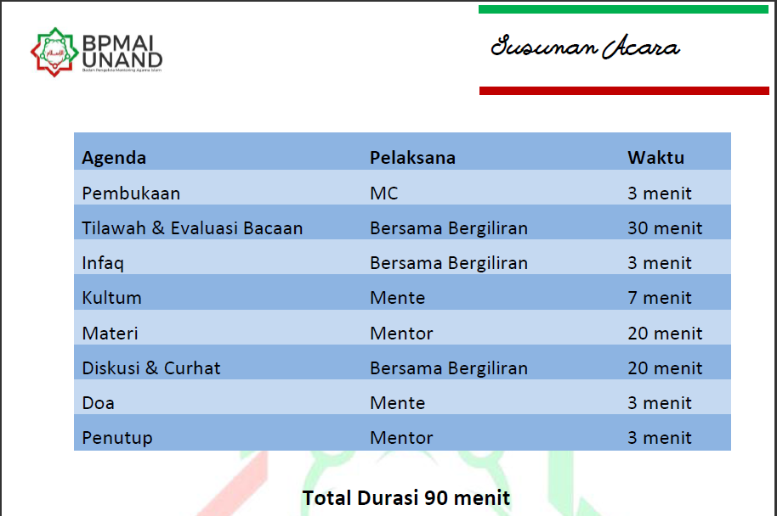

Gambar 2. Susunan Acara MAI Mingguan

Dalam setiap pertemuan, mentee akan mengisi amalan yaumi. Amalan yaumi merupakan amalan yang dilakukan mentee dan dilaporkan kepada mentor pada pertemuan mentoring. Hal ini dilakukan untuk meningkatkan ibadah dan keimanan para mentee. Mentor harus memeriksanya dan memberi semangat agar lebih semangat dalam melaksanakan ibadah amalan yaumi. Berikut amalan yaumi yang dapat dilihat pada Gambar 2.2.

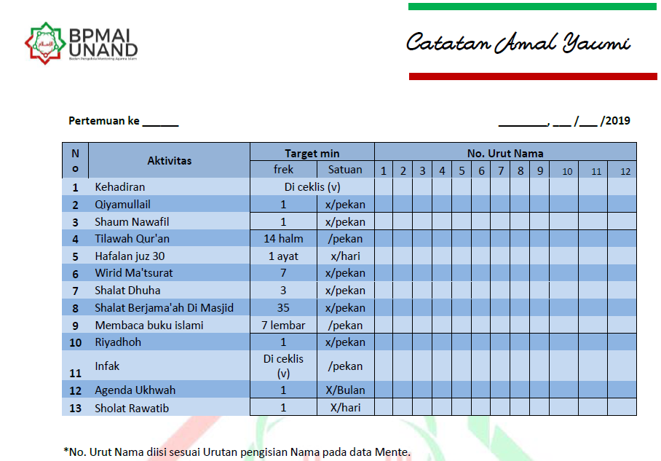

Gambar 2. Amalan Yaumi

#### Ujian Praktek Mentoring Agama Islam Universitas Andalas

Pada akhir semester, akan diadakan ujian praktek untuk penilaian mentoring yang dilakukan. Nilai ujian praktek ini akan digabungkan dengan nilai PAI. Penilaian ini terdiri dari penilaian kehadiran, pendalaman materi, praktek Bimbingan Baca Quran (BBQ), praktek ibadah dan akhlak. Form penilaian ini dilakukan dengan menginput nilai pada Microsoft Excel. Hal ini tentu saja menyulitkan BPMAI dalam mengelola nilai dikarenakan banyaknya kelompok mentoring. Alur penilaian ujian yang sedang berjalan adalah penilaian ujian akan direkap oleh mentor setiap kelompok seperti pada Gambar 2.3. Selanjutnya rekapan nilai kelompok tersebut akan direkap ke dalam masing-masing satu fakultas seperti pada Gambar 2.4. Dan terakhir akan direkap berdasarkan dosen PAI yang mengampu seperti pada Gambar 2.5.

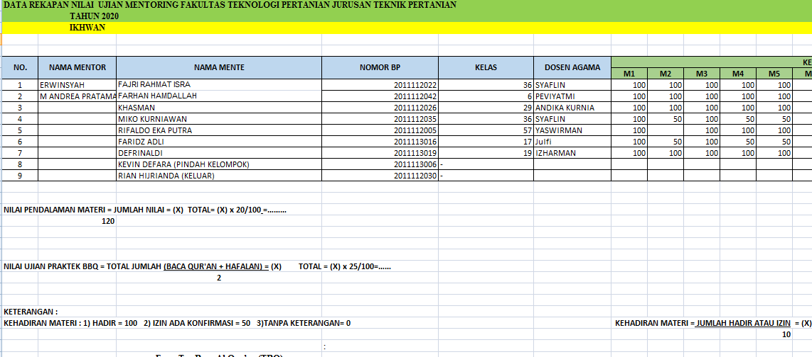

Gambar 2. Form Penilaian Ujian Praktek Kelompok

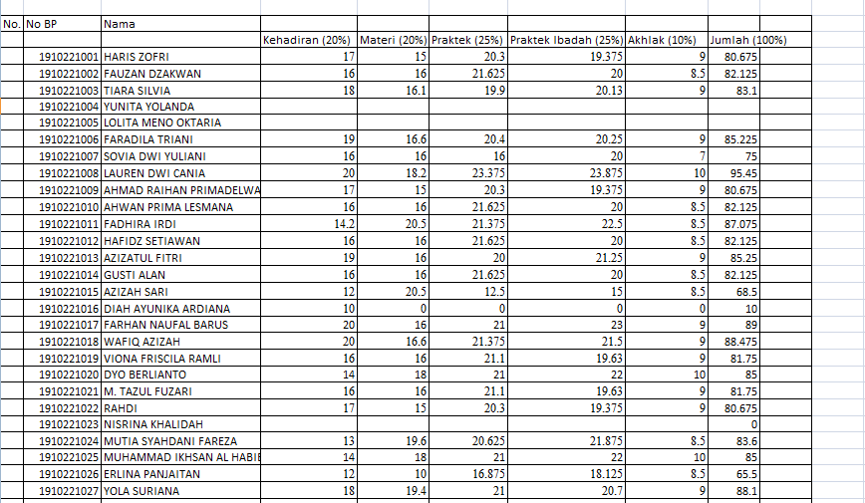

Gambar 2. Form Penilaian Ujian Praktek Perfakultas

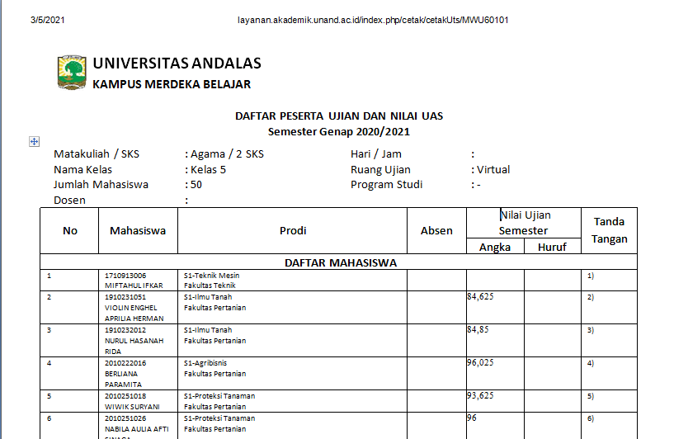

Gambar 2. Rekap Nilai Ujian Praktek Perdosen Pengampu

### Sistem Informasi

Sistem adalah suatu jaringan kerja dari prosedur-prosedur yang saling berkaitan dan menyatu untuk menyelesaikan suatu capaian tertentu. Pendekatan sistem merupakan jaringan kerja dari prosedur yang lebih menekankan pada urutan-urutan operasi di dalam sistem. Sebuah sistem dikatakan baik apabila memiliki karakteristik yaitu komponen, batasan system *(boundary),* lingkungan luar sistem *(environment),* penghubung sistem *(interface),* masukan sistem (input), keluaran sistem *(output),* pengolah sistem dan sasaran sistem (Hutahaean, 2015).

Informasi adalah data yang sudah diolah yang ditujukan untuk seseorang, organisasi ataupun siapa saja yang membutuhkan. Informasi akan berguna apabila objek yang menerima informasi membutuhkan informasi tersebut (Mulyani, 2017). Informasi dapat juga diartikan sebagai data yang telah diolah menjadi suatu bentuk yang penting bagi si penerima dan mempunyai nilai nyata atau yang dapat dirasakan dalam keputusan-keputusan sekarang atau keputusan-keputusan yang akan datang.

Sistem informasi adalah suatu sistem di dalam sebuah organisasi yang mempertemukan kebutuhan pengelolaan transaksi harian, mendukung operasi, bersifat manajerial, dan kegiatan strategi dari suatu organisasi serta menyediakan pihak luar tertentu dengan laporan-laporan yang dibutuhkan (Hutahaean, 2015). Dari uraian diatas dapat disimpulkan bahwa sistem informasi adalah suatu jaringan kerja yang saling bekerja sama untuk menghasilkan sebuah informasi sehingga menghasilkan *output* yang dapat meningkatkan pengetahuan bagi penerimanya.

### *Framework* Laravel

Laravel merupakan salah satu *framework* PHP terbaik yang dikembangkan oleh Taylor Otwell (Yudhanto, 2018). Laravel adalah *framework* PHP *open source* dengan desain MVC *(Model-View-Controller)* untuk membangun aplikasi website. *Framework* laravel memiliki kelebihan yaitu sebagai berikut (Aminudin, 2015):

1. *Expressif*

Laravel adalah *framework* PHP yang *expressif*, dimana dengan melihat suatu sintaks Laravel, seorang *programmer* diharapkan dapat langsung mengetahui kegunaan dari sintaks tersebut meskipun belum pernah mempelajarinya ataupun menggunakanya.

1. *Simple*

*Simple* disini maksudnya adalah adanya fitur Eloquent ORM. Misalnya kita ingin mengambil semua data yang ada didalam table users, maka yang diperlukan hanya membuat sebuah class model bernama user.

1. Accessible

Laravel memiliki dokumentasi yang begitu lengkap. Code developer dari laravel berkomitmen untuk selalu menyertakan dokumentasi yang lengkap setiap kali rilis versi terbarunya.

### Metode *Waterfall*

Menurut (Yurindra, 2017), metode *waterfall* merupakan metode yang memiliki ciri khas dalam pengerjaan setiap fasenya harus diselesaikan terlebih dahulu sebelum melanjutkan ke fase selanjutnya. Metode waterfall mengusulkan sebuah pendekatan kepada perkembangan perangkat lunak yang sistematik dan sekuensial, terdiri dari tahap perencanaan, analisis, perancangan dan implementasi sistem (Purba, 2019).

## Studi Literatur Terkait

Studi literatur terkait digunakan untuk menganalisis penelitian sejenis yang berkaitan dengan aplikasi yang dibangun yaitu sistem informasi penilaian Mentoring Agama Islam Universitas Andalas. Tujuan dari analisis ini adalah untuk mengetahui fungsional yang dimiliki oleh aplikasi yang berkaitan dari jurnal yang di jadikan acuan dalam pembangunan sistem informasi penilaian Mentoring Agama Islam Universitas Andalas.. Berikut ini adalah rangkuman studi literatur terkait yang dapat dilihat pada tabel 2.1:

Tabel 2. 1 Rangkuman Studi Literatur Terkait

|  |  |  |  |
| --- | --- | --- | --- |
| No. | Judul Penelitian | Penulis | Kelebihan |
| 1 | Perancangan Sistem Informasi Islamic Mentoring System (Ims) Pada Lembaga Dakwah Kampus (Ldk) Fummri  Stmik Raharja Tangerang Berbasis Mobile | (Prasetyo, 2017) | * Memiliki fasilitas galeri IMS/kegiatan * Memiliki fasilitas komunikasi diskusi kelompok |
| 2 | Rancang Bangun Aplikasi Monitoring Pada Kegiatan  Mentoring *Character Building Training* (CBT) | (Khatimah, 2017) | * Menampilkan resolusi mahasiswa * Memiliki fitur chat |
| 3 | Aplikasi Pelaporan Kegiatan Mentoring di Universitas Teknologi Sumbawa Berbasis Android | (Nawassyarif, Syakura, & Nurlaily, 2020) | * Memiliki fungsional absensi |

Berdasarkan penjabaran dari setiap jurnal, didapatkan hasil analisis bahwa terdapat cakupan fungsional yang sama pada beberapa jurnal. Berikut fungsional yang diterapkan terhadap penelitian dan sistem yang diambil berdasarkan hasil analisis terhadap jurnal terkait :

1. Fungsional pengelolaan user
2. Fungsional pengelolaan penilaian
3. Fungsional pengelolaan mentor
4. Fungsional pengelolaan mentee
5. Fungsional pengelolaan dosen
6. Fungsional absensi

Untuk penjabaran fungsional yang diterapkan di atas, ada beberapa tambahan yang disesuaikan dengan studi lapangan Mentoring Agama Islam Universitas Andalas, yaitu :

1. Fungsional pengelolaan amalan yaumi
2. Fungsional cetak penilaian berdasarkan kelas
3. Fungsional upload dan download materi

# BAB III METODOLOGI PENELITIAN

Bab ini berisi penjelasan objek penelitian, metode pengumpulan data, metode pengembangan sistem, metode pengujian sistem dan *flowchart* penelitian. Metodologi penelitian digunakan sebagai acuan dalam melakukan penelitian agar tidak menyimpang dari tujuan.



## Objek Penelitian

Objek kajian dalam penelitian ini adalah Pembangunan Sistem Informasi Penilaian dan Pengelolaan Mentoring Agama Islam Universitas Andalas. Pemilihan tempat tersebut sebagai objek penelitian karena proses penilaian dan pengelolaan yang berjalan belum terkomputerisasi, dimana setiap mentor menggunakan Microsoft Excel dalam proses penilaian dan pengelolaan sehingga membutuhkan waktu lama untuk melakukan pengelolaan, pengumpulan dan pendistribusian data. Oleh sebab itu, diperlukan penggunaan teknologi untuk mempermudah penilaian dan pengelolaan tersebut.

## Metode Pengembangan Sistem

Pada proses pengembangan sistem, metode yang digunakan adalah metode *waterfall*. Metode *waterfall* merupakan metode yang paling sering digunakan. Menurut (Pressman, 2001), metode waterfall adalah suatu proses pengembangan perangkat lunak berurutan, dimana kemajuan dipandang sebagai terus mengalir kebawah (seperti air terjun) melewati fase-fase perencanaan, pemodelan, implementasi (konstruksi), dan pengujian. Metode waterfall bersifat sistematis dan sekuensial yang artinya setiap tahapan dalam metode ini dilakukan secara berurutan dan berkelanjutan. Tahapan pembangunan sistem informasi penilaian dan pengelolaan Mentoring Agama Islam Universitas Andalas menggunakan metode waterfall yang dapat dilihat pada Gambar 3.1 berikut.

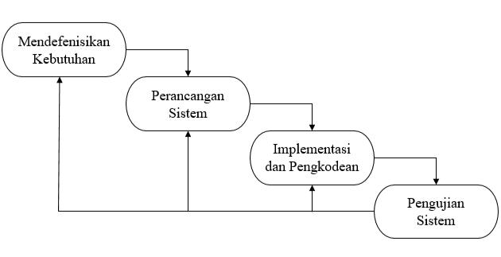

Gambar 3. Metode Waterfall

Adapun penjelasan dari tahapan yang digunakan pada metode *waterfall* ini yaitu:

1. Mendefenisikan Kebutuhan

Tahapan mendefenisikan kebutuhan yaitu menganalisis semua kebutuhan, batasan dan tujuan dari pembuatan sistem yang dilakukan berdasarkan permasalahan yang terjadi dalam mekanisme penilaian dan pengelolaan Mentoring Agama Islam Universitas Andalas. Setelah didapatkan suatu permasalahan, selanjutnya akan dilakukan pendefenisian kebutuhan yang sesuai untuk mengatasai masalah tersebut dengan mengusulkan mekanisme sistem penilaian yang lebih baik daripada sistem sebelumnya.

1. Perancangan Sistem

Tahapan ini dilakukan berdasarkan hasil dari analisa semua kebutuhan yang dilakukan pada tahap awal. Pada tahap ini akan dilakukan proses perancangan perangkat lunak yang terdiri dari perancangan fungsional, perancangan database dan perancangan antarmuka untuk membangun sistem penilaian Mentoring Agama Islam Universitas Andalas.

1. Implementasi dan Pengkodean

Tahapan implementasi dan pengkodean adalah tahapan dimana hasil dari perancangan sistem penilaian Mentoring Agama Islam Universitas Andalas.akan diimplementasikan dalam bentuk unit program melalui proses pengkodean yang disesuaikan dengan mekanisme dari proses penilaian Mentoring Agama Islam Universitas Andalas.

1. Pengujian Sistem

Pada tahapan ini, sistem yang telah selesai diimplementasikan melalui proses pengkodean, kemudian akan dilakukan pengujian sistem menggunakan metode *black box* *testing.* Pengujian sistem menggunakan metode *black box* dilakukan dengan cara mengecek apakah fungsional yang dibangun telahberjalan sesuai dengan mekanisme penilaian yang diusulkan atau tidak.

## Metode Pengumpulan Data

Pada penelitian ini metode pengumpulan data dilakukan dengan studi lapangan dan studi literatur. Studi lapangan terdiri dari wawancara dan analisis dokumen. Berikut penjelasan masing-masingnya :

1. Wawancara

Wawancara bertujuan untuk memperoleh informasi lebih detail tentang penelitian yang dilakukan. Wawancara dilakukan dengan teknik tanya jawab kepada pihak BPMAI Unand.

1. Analisis Dokumen

Analisis dokumen dilakukan dengan mengumpulkan dan mempelajari dokumen - dokumen yang berkaitan dengan aplikasi penilaian pada Mentoring Agama Islam Universitas Andalas.

1. Studi Literatur

Studi literatur dilakukan dengan mempelajari literatur yang bersumber dari situs internet, jurnal ilmiah, dan bacaan lainnya.

## Flowchart Penelitian

*Flowchart* pada penelitian ini menjelaskan langkah-langkah yang dilakukan pada pembangunan sistem informasi penilaian dan pengelolaan Mentoring Agama Islam Universitas Andalas berbasis web. *Flowchart* penelitian dapat dilihat pada Gambar 3.1 :

**Studi Pendahuluan**

Tahap untuk menentukan objek dan mengidentifikasi masalah

**Studi Literatur**

Mengumpulkan dan mempelajari penelitian terdahulu terkait mentoring

**Analisa Kebutuhan Sistem**

Tahap pengumpulan data dan menganalisis kebutuhan sistem, serta menganalisis proses bisnis dalam pembangunan sistem mentoring

**Perancangan Sistem**

Mengimplementasi rancangan sistem ke dalam pengkodean menggunakan bahasa pemrograman PHP dan *framework* Laravel

**Implementasi Sistem**

Mengimplementasi rancangan sistem ke dalam pengkodean menggunakan bahasa pemrograman PHP dan *framework* Laravel

**Pengujian Sistem**

Melakukan pengujian menggunakan metode *black box testing*

Sesuai?

Tidak

Ya

**Penyusunan Laporan**

Gambar 3. Flowchart Penelitian

Penjelasan *flowchart* penelitian yang dilakukan pada Gambar 3.2 adalah sebagai berikut:

1. Studi Pendahuluan

Pada tahap ini, yaitu menentukan objek penelitian dan melakukan pengidentifikasian masalah yang terdapat pada proses penilaian dan pengelolaan Mentoring Agama Islam Universitas Andalas.

1. Studi Literatur

Studi literatur merupakan tahapan mengumpulkan dan mempelajari penelitian-penelitian terdahulu yang berkaitan dengan sistem informasi penilaian dan pengelolaan Mentoring Agama Islam Universitas Andalas..

1. Analisa Kebutuhan Sistem

Pada tahapan ini, dilakukan pengumpulan data terlebih dahulu yang mencakup proses observasi secara langsung dan melakukan wawancara dengan pihak yang terlibat dalam Mentoring Agama Islam Universitas Andalas. Kemudian tahap selanjutnya adalah menganalisis kebutuhan sistem menggunakan *use case diagram*, *use case scenario* dan *sequence diagram*. Selanjutnya yaitu tahap menganalisis proses bisnis menggunakan *Bussiness Process Model Notation* (BPMN).

1. Perancangan Sistem

Pada tahap perancangan sistem, mencakup perancangan *database* menggunakan pemodelan *Entity Relationship Diagram* (ERD), perancangan *user interface, class diagram* dan arsitektur aplikasi.

1. Implementasi Sistem

Setelah tahapan perancangan sistem, selanjutnya yaitu mengimplementasikan sistem ke dalam proses pengkodean. Pengkodean sistem dilakukan dengan menggunakan bahasa pemrograman PHP, *database* MySQL dan *framework* Laravel.

1. Pengujian Sistem

Setelah tahap pengkodean sistem selesai, tahap selanjutnya yaitu pengujian sistem menggunakan metode *black box testing*. Sistem yang sudah dibangun akan dilakukan pengujian dan kemudian diperiksa untuk melihat kesesuaian fungsional dengan rancangan sistem.

1. Laporan

Laporan diperlukan untuk mendokumentasikan seluruh proses yang mencakup analisis, perancangan, pengujian sistem yang dibangun serta kesimpulan dan saran dari penelitian



# BAB IV ANALISIS DAN PERANCANGAN SISTEM

Bab ini menjelaskan hasil dari analisis dan perancangan sistem informasi penilaian mentoring agama islam Universitas Andalas. Pada tahapan analisis digambarkan menggunakan *tools Business Process Model Nation* (BPMN), analisis kebutuhan fungsional, *use case diagram*, deskripsi tugas aktor, *use case scenario* dan *sequence diagram*. Untuk tahap perancangan sistem digambarkan menggunakan *Entity Relationship Diagram* (ERD), struktur tabel dan *database*, arsitektur aplikasi, *class diagram* dan perancangan antarmuka *(user interface).*

## Analisis Sistem

Pada tahapan analisis sistem ini menjelaskan kedudukan sistem yang sedang berjalan, sistem yang diusulkan dan analisis sistem yang dimodelkan menggunakan *Unified Modeling Language* (UML). UML yang digunakan untuk menganalisis sistemini adalah *use case diagram, use case scenario, data flow diagram,* dan *sequence diagram*.

### Kedudukan Sistem

Pengelolaan alur proses penilaian Mentoring Agama Islam pada Universitas Andalas saat ini membutuhkan waktu yang lama untuk menangani sejumlah proses penilaian yang dilakukan oleh mentor. Tahapan penilaian dilakukan oleh mentor dengan menginputkan penilaian pada *Microsoft Excel*. Dengan semua kelompok yang ada dari keseluruhan fakultas membuat mentor dan BPMAI kewalahan mengelola penilaian mentoring. Oleh karena itu, penelitian ini bertujuan untuk membangun sebuah sistem informasi yang dapat mempermudah proses penilaian dan pengelolaan Mentoring Agama Islam Universitas Andalas.

### Sistem yang Berjalan

Pada bagian ini dibahas proses-proses bisnis yang sedang berjalan pada Mentoring Agama Islam Universitas Andalas yang meliputi proses penilaian mentoring. Proses-proses tersebut akan digambarkan dengan *Business Process Modelling Notation* (BPMN).

#### BPMN Penilaian yang Berjalan

Proses penilaian yang berjalan saat ini masih menggunakan bantuan Microsoft Excel untuk menyimpan data penilaian mentoring para mentee. Berikut alur proses penilaian yang berjalan digambarkan dengan pemodelan BPMN yang dapat diliat pada Gambar 4.1.

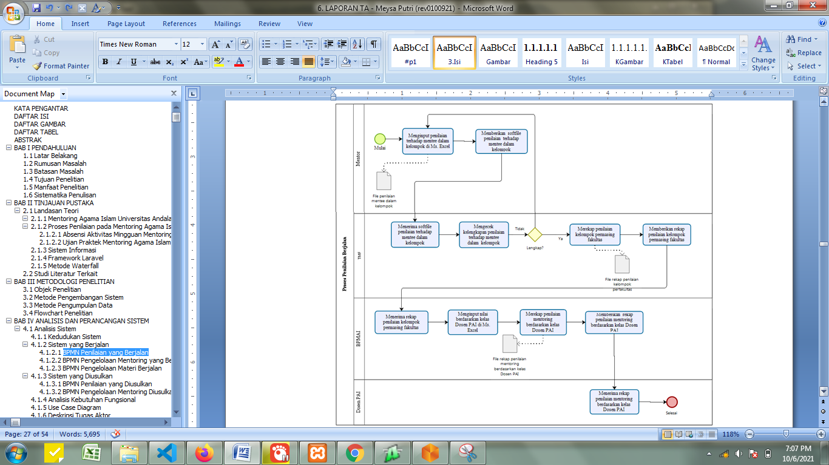

Gambar 4. BPMN Penilaian Berjalan

Berdasarkan Gambar 4.1 berikut penjelasan rinci dari alur proses penilaian yang berjalan.

1. Mentor menginputkan penilaian terhadap mentee dalam kelompok di *Microsoft Excel*
2. Mentor memberikan *softfile* penilaian terhadap mentee dalam kelompok kepada TMF (Tim Mentoring Fakultas)
3. TMF menerima *softfile* penilaian terhadap mentee dalam kelompok
4. TMF mengecek kelengkapan penilaian terhadap mentee dalam kelompok
5. Apabila tidak lengkap, TMF akan meminta kepada mentor menginput kembali penilaian terhadap mentee dalam kelompok
6. Apabila lengkap, TMF akan merekap penilaian kelompok permasing fakultas
7. Selanjutnya TMF memberikan rekap penilaian kelompok permasing fakultas kepada BPMAI
8. BPMAI menerima rekap penilaian kelompok permasing fakultas
9. Dari rekapan penilaian yang diterima, BPMAI menginput nilai berdasarkan kelas Dosen PAI
10. BPMAI merekap penilaian mentoring berdasarkan kelas Dosen PAI
11. BPMAI memberikan rekap penilaian mentoring berdasarkan kelas Dosen PAI
12. Dosen PAI menerima rekap penilaian mentoring berdasarkan kelas Dosen PAI
13. Proses penilaian selesai

#### BPMN Pengelolaan Mentoring yang Berjalan

Proses pengelolaan mentoring yang berjalan saat ini mengharuskan mentee mencetak amalan yaumi sebelum pertemuan agar dapat mempelihatkan kepada mentor. Berikut alur proses pengelolaan mentoring yang berjalan digambarkan dengan pemodelan BPMN yang dapat diliat pada Gambar 4.2.

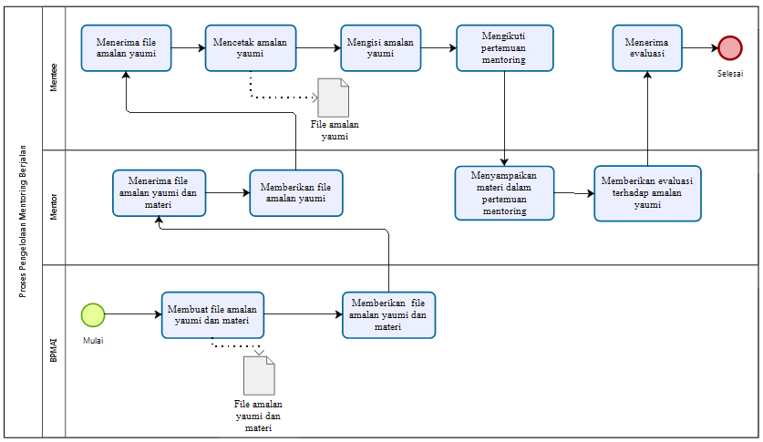

Gambar 4. BPMN Pengelolaan Mentoring Berjalan

Berdasarkan Gambar 4.2 berikut penjelasan rinci dari alur proses pengelolaan mentoring yang berjalan.

1. BPMAI membuat file amalan yaumi dan materi
2. BPMAI memberikan file amalan yaumi dan materi kepada mentor
3. Mentor menerima file amalan yaumi dan materi
4. Mentor memberikan file amalan yaumi kepada mentee
5. Mentee menerima file amalan yaumi
6. Mentee mencetak amalan yaumi
7. Mentee mengisi amalan yaumi
8. Mentee mengikuti pertemuan mentoring
9. Mentor menyampaikan materi dalam pertemuan mentoring
10. Selanjutnya, mentor memberikan evaluasi terhadap amalan yaumi kepada mentee
11. Mentee menerima evaluasi
12. Proses pengelolaan mentoring selesai

### Sistem yang Diusulkan

Sistem penilaian dan pengelolaan Mentoring Agama Islam yang diusulkan dalam analisis sistem ini dimodelkan menggunakan Business Process Modelling Notation (BPMN). Adapun proses bisnis yang diusulkan pada pembangunan sistem informasi penilaian dan pengelolaan Mentoring Agama Islam Universitas Andalas sebagai berikut.

#### BPMN Penilaian yang Diusulkan

Proses penilaian yang diusulkan adalah saat prosedur penyimpanan data, mentor yang menginputkan penilaian hanya perlu melakukannya pada aplikasi. Proses penilaian di aplikasi akan mengorganisir penilaian berdasarkan kelas Dosen PAI, jadi BPMAI tidak perlu menginputnya satu persatu. Pada proses ini juga tidak melibatkan TMF (Tim Mentoring Fakultas) dalam merekap penilaian kelompok di permasing fakultas. Berikut alur proses penilaian yang diusulkan digambarkan dalam pemodelan BPMN yang dapat dilihat pada Gambar 4.3.

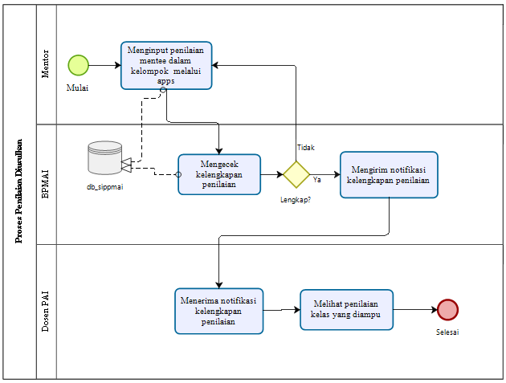

Gambar 4. BPMN Penilaian Diusulkan

Berdasarkan Gambar 4.3, berikut penjelasan rinci dari alur proses penilaian yang diusulkan :

1. Mentor menginputkan penilaian mentee dalam kelompok melalui aplikasi
2. BPMAI mengecek kelengkapan penilaian
3. Jika tidak lengkap, BPMAI akan meminta mentor untuk melengkapi penilaian mentee dalam kelompok
4. Akan tetapi jika penilaian lengkap, BPMAI akan mengirimkan notifikasi kelengkapan penilaian kepada Dosen PAI
5. Dosen PAI menerima notifikasi kelengkapan penilaian
6. Dosen PAI melihat penilaian kelas yang diampu.
7. Proses penilaian selesai

#### BPMN Pengelolaan Mentoring Diusulkan

Proses pengelolaan mentoring yang diusulkan adalah tidak perlu mencetak amalan yaumi agar dapat mengisinya dan adanya pelaporan dari mentor kepada BPMAI mengenai mentoring. Berikut alur proses pengelolaan mentoring yang diusulkan digambarkan dalam pemodelan BPMN yang dapat dilihat pada Gambar 4.4.

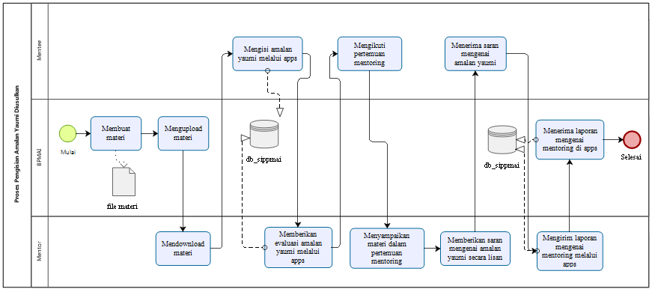

Gambar 4. BPMN Pengelolaan Mentoring Diusulkan

Berdasarkan Gambar 4.4, berikut penjelasan rinci dari alur proses penilaian yang diusulkan :

1. BPMAI membuat materi
2. Kemudian BPMAI mengupload materi ke aplikasi
3. Mentor mendownload materi
4. Mentee mengisi amalan yaumi melalui aplikasi
5. Selanjutnya mentor memberikan evaluasi melalui aplikasi
6. Mentee mengikuti pertemuan mentoring
7. Mentor menyampaikan materi dalam pertemuan mentoring
8. Mentor memberikan saran mengenai amalan yaumi secara lisan
9. Mentee menerima saran mengenai amalan yaumi
10. Mentor mengirim laporan mengenai mentoring melalui aplikasi
11. BPMAI menerima laporan mengenai mentoring di aplikasi

### Analisis Kebutuhan Fungsional

Berdasarkan hasil analisis sistem yang berjalan dan sistem yang diusulkan, maka kebutuhan fungsional dapat ditentukan. Berikut penjelasan kebutuhan fungsional dalam perancangan sistem penilaian dan pengelolaan Mentoring Agama Islam Universitas Andalas.

1. BPMAI dapat mengelola data user
2. BPMAI dapat mengelola kelompok
3. BPMAI dapat mengelola kelas
4. BPMAI dapat mengelola penilaian
5. BPMAI dapat melihat amalan yaumi
6. BPMAI dapat mengelola materi
7. BPMAI dapat mengirim notifikasi
8. BPMAI dapat menerima laporan
9. Mentor dapat mengelola profile pribadi
10. Mentor dapat menginput penilaian
11. Mentor dapat melihat kelompok
12. Mentor dapat mendownload materi
13. Mentor dapat mengirim laporan
14. Mentor dapat mengevaluasi amalan yaumi
15. Mentee dapat mengelola profile pribadi
16. Mentee dapat mengisi amalan yaumi
17. Mentee dapat melihat kelompok
18. Dosen PAI dapat mengelola profile pribadi
19. Dosen PAI dapat melihat kelas.
20. Dosen PAI dapat melihat penilaian mentee berdasarkan kelas
21. Dosen PAI dapat menerima notifikasi

### Use Case Diagram

Use case diagram menggambarkan setiap fungsional beserta hubungannya dengan actor yang terlibat dalam sistem. Use case diagram sistem informasi penilaian dan pengelolaan Mentoring Agama Islam Universitas Andalas dapat dilihat pada Gambar 4.7.

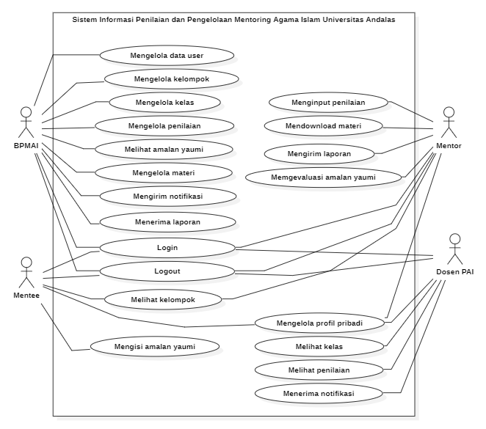

Gambar 4. *Use Case Diagram* Perancangan Aplikasi

### Deskripsi Tugas Aktor

Berdasarkan hasil use case diagram yang telah digambarkan, berikut penjelasan tugas dari masing-masing actor dalam sistem penilaian dan pengelolaan Mentoring Agama Islam Universitas Andalas yang dapat dilihat pada Tabel 4.1.

Tabel 4. Deskripsi Tugas Aktor

|  |  |  |
| --- | --- | --- |
| No | Nama Aktor | Deskripsi Tugas |
| 1 | BPMAI | * *Login* * Mengelola data *user*   BPMAI dapat menambahkan, memperbarui, dan menghapus data *user* (mentor, mentee, dan dosen PAI).   * Mengelola kelompok   BPMAI dapat menambahkan, memperbarui, dan menghapus kelompok.   * Mengelola kelas   BPMAI dapat menambahkan, memperbarui, dan menghapus kelas.   * Mengelola penilaian   BPMAI dapat menambahkan, memperbarui, dan menghapus data penilaian   * Melihat amalan yaumi * Mengelola materi   BPMAI dapat menambahkan, memperbarui, dan menghapus materi   * Mengirim notifikasi * Menerima laporan * *Logout* |
| 2 | Mentor | * *Login* * Menginput penilaian   Mentor dapat menginput penilaian mentee di kelompoknya   * Mendownload materi * Mengirim laporan * Mengevaluasi amalan yaumi   Mentor dapat melihat dan menambahkan evaluasi pada amalan yaumi mentee di kelompoknya   * *Logout* |
| 3 | Mentee | * *Login* * Mengelola profil pribadi   Mentee dapat menambahkan, memperbarui, dan menghapus profil pribadi   * Melihat kelompok * Mengisi amalan yaumi   Mentee dapat mengisi amalan yaumi sebelum mengikuti pertemuan mentoring   * *Logout* |
| 4 | Dosen PAI | * *Login* * Mengelola profil pribadi   Dosen PAI dapat menambahkan, memperbarui, dan menghapus profil pribadi   * Melihat kelas * Melihat penilaian   Dosen PAI dapat melihat penilaian berdasarkan kelas yang beliau ampu   * Menerima notifikasi * *Logout* |

### *Use Case Scenario*

*Use case scenario* menjelaskan interaksi yang terjadi antara aktor dengan sistem. *Use case scenario* yang ditampilkan pada sub bab ini hanya tiga, yaitu menambah mentor, input penilaian. *Use case scenario* lainnya dijelaskan pada lampiran A.

### Sequence Diagram

Pada sub bab ini digambarkan *sequence diagram* yang meliputi semua proses yang terjadi di dalam sistem. *Sequence diagram* dibuat berdasarkan hasil analisis *use case diagram*, dan kemudian dikembangkan sampai dengan proses yang terkecil yang ada pada setiap *use case*. Pada beberapa proses diasumsikan bahwa user telah melakukan login terlebih dahulu sebelum masuk proses berikutnya. Sequence diagram yang ditampilkan pada sub bab ini hanya ada tiga. Untuk sequence diagram lainnya dijelaskan pada bagian lampiran C.

## Perancangan Sistem

Berdasarkan tahapan analisis sistem yang sedang berjalan, alur sistem dan kebutuhan fungsional dari aplikasi yang dibangun maka diperoleh hasil yang menjadi dasar tolak ukur untuk melakukan perancangan. Perancangan yang dimaksud adalah perancangan database, arsitektur aplikasi, class diagram, dan antarmuka (interface).

### Perancangan *Database*

Perancangan *database* dilakukan dengan menyusun struktur data yang terdiri dari entitas-entitas yang berhubungan dengan entitas lainnya agar menghasilkan aliran informasi yang sesuai dengan sistem yang akan dibangun. Hubungan antar entitas dan entitas digambarkan dengan ERD (*Entity Relationship Diagram*). Pada tahap perancangan *database*, sistem ini memiliki empat belas tabel yang terdiri dari tabel *roles*, mentors, periodes, *users*, dosens, mahasiswas, amalan_yaumis, mentees, kelompoks, kelompok_mentees, kelomok_mentors, laporans dan nilai_mentorings. Berikut rancangan *database* sistem penilaian dan pengelolaan mentoring agama islam yang digambarkan dalam pemodelan ERD yang dapat dilihat pada Gambar 4.8.

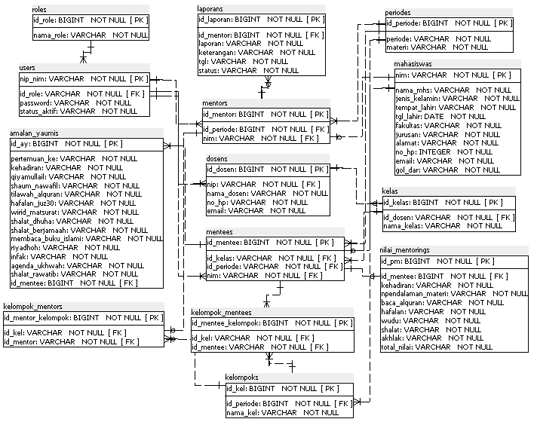

Gambar 4. Perancangan ERD Sistem

### Struktur Tabel dan Basis Data

Struktur tabel dan basis data merupakan representasi tabel pada masing-masing relasi beserta status atributnya. Status tersebut berupa *primary key*, *foreign key*, tipe data, nama atribut, dan nama tabel. Berikut merupakan uraian dari tabel mentor, tabel mentee dan tabel penilaian_mentoring yang dijelaskan pada Tabel 4.5, 4.6, dan 4.7. Untuk uraian tabel lainnya dapat dilihat pada bagian lampiran E.

Tabel 4. Tabel Mentors

|  |  |  |
| --- | --- | --- |
| **Nama Atribut** | **Tipe Data** | **Keterangan** |
| id_mentor | bigint(20) | Primary Key |
| id_periode | varchar(255) | Foreign Key |
| nim | varchar(255) | Foreign Key |

Tabel 4. Tabel Mentees

|  |  |  |
| --- | --- | --- |
| **Nama Atribut** | **Tipe Data** | **Keterangan** |
| id_mentee | bigint(20) | Primary Key |
| id_periode | varchar(255) | Foreign Key |
| id_kelas | varchar(255) | Foreign Key |
| nim | varchar(255) | Foreign Key |

Tabel 4. Tabel Penilaian Mentoring

|  |  |  |
| --- | --- | --- |
| **Nama Atribut** | **Tipe Data** | **Keterangan** |
| id_pm | bigint(20) | Primary Key |
| id_mentor_mentee | varchar(255) | Foreign Key |
| kehadiran | varchar(255) |  |
| npendalaman_materi | varchar(255) |  |
| baca_alquran | varchar(255) |  |
| hafalan | varchar(255) |  |
| wudu | varchar(255) |  |
| shalat | varchar(255) |  |
| akhlak | varchar(255) |  |
| total_nilai | varchar(255) |  |

### Arsitektur Aplikasi

Arsitektur aplikasi dirancang untuk menggambarkan komponen teknologi yang berinteraksi satu sama sama lain beserta pengguna untuk mengimplementasikan sistem yang akan dibangun. Arsitektur yang digunakan dalam perancangan dan pembangunan aplikasi ini adalah arsitektur aplikasi *Model View Controller* (MVC) dengan metode Pemrograman Berbasis Objek (PBO) dan menggunakan *framework* Laravel. Terdapat 4 elemen arsitektur aplikasi yang terlibat yaitu *routing*, *controller*, *model* dan *view*. Arsitektur aplikasi MVC ini diawali ketika *user* melakukan permintaan (*request)* kepada sistem, kemudian diteruskan ke *routing* untuk menentukan *route* yang akan merespon *request* tersebut. Setelah mendapatkan *route* yang sesuai, maka *routing* akan mengarahkan *request* ke *controller* agar dapat menjalankan *method* dan *query* untuk mengakses data ke *model*. Selanjutnya *model* akan mengambil data dari *database,* lalu dikirim kembali ke *controller* dan diteruskan ke *view* untuk ditampilkan seseuai *request* di halaman *user.* Berikut ini adalah rancangan arsitektur aplikasi yang dapat dilihat pada Gambar 4.9.

Routing

2. *Request* diteruskan ke *routing* untuk menentukan *route* yang akan merespon

3. Routing meneruskan perintah ke *controller* untuk diproses

1. User melakukan request pada sistem



4. *Controller* mengirim perintah dalam bentuk *method* dan *query* ke *model*

Controller

6. Controller mengirimkan hasil data ke view

7. View menampilkan data sesuai *request*

Database

5. Model memanggil data dari *database* sesuai *request*

View

Model

### Class Diagram

### Perancangan Antarmuka

# DAFTAR PUSTAKA

Aminudin, A. (2015). *Cara Efektif Belajar Framework Laravel.*

Hutahaean, J. (2015). *Konsep Sistem Informasi.* Deepublish.

Khatimah, A. H. (2017). *RANCANG BANGUN APLIKASI MONITORING PADA KEGIATAN MENTORING CHARACTER BUILDING TRAINING (CBT).*

Mulyani, S. (2017). *Metode Analisis dan Perancangan Sistem.* Abdi Sistematika.

Nawassyarif, Syakura, Y. A., & Nurlaily. (2020). APLIKASI PELAPORAN KEGIATAN MENTORING DI UNIVERSITAS TEKNOLOGI SUMBAWA BERBASIS ANDROID. *Jurnal JINTEKS* , 120-128.

Nawassyarif, Syakura, Y. A., & Nurlaily. (2020). APLIKASI PELAPORAN KEGIATAN MENTORING DI UNIVERSITAS TEKNOLOGI SUMBAWA BERBASIS ANDROID. *Jurnal JINTEKS* , 120-128.

Prasetyo, N. D. (2017). Perancangan Sistem Informasi Islamic Mentoring System (IMS) Pada Lembaga Dakwah Kampus (LDK) Fummri STMIK Raharja Tangerang Berbasis Mobile. *SEMNASTEKNOMEDIA ONLINE* , 4-7.

Pressman, R. S. (2001). *Software Engineering A Practitioner’sApproach.* New York Amerika: McGraw Hill.

Purba, M. (2019). Aplikasi Pengolahan Data Nilai Siswa Pada Sekolah Dasar Negeri 152 Palembang Menggunakan Metode Waterfall. *Jurnal Informatika* , 42-52.

Reina, R. I. (2013). Perancangan Sistem Informasi Mentoring Untuk Perguruan Tinggi. *ComTech: Computer, Mathematics and Engineering Applications* , 484-493.

Wicaksana, M. G. (2011). APLIKASI E-LEARNING MENTORING AGAMA ISLAM FAKULTAS TEKNIK. *Doctoral dissertation, Jurusan Teknik Elektro Fakultas Teknik Undip* .

Yudhanto, Y. &. (2018). *Panduan Mudah Belajar Framework Laravel.* Elex Media Komputindo.

Yurindra. (2017). *Software Engineering.* Yogyakarta: Deepublish.

**LAMPIRAN A**

**(Use Case Scenario (lanjutan))**

**LAMPIRAN B**

**(Sequence Diagram (lanjutan))**

**LAMPIRAN C**

**(Struktur Tabel dan Basis Data (lanjutan))**

1. **Tabel Roles**

|  |  |  |
| --- | --- | --- |
| **Nama Atribut** | **Tipe Data** | **Keterangan** |
| id_role | bigint(20) | Primary Key |
| name_role | varchar(255) |  |

1. **Tabel Users**

|  |  |  |
| --- | --- | --- |
| **Nama Atribut** | **Tipe Data** | **Keterangan** |
| nip_nim | varchar(255) | Primary Key |
| id_role | varchar(255) | Foreign Key |
| password | varchar(255) |  |
| status_aktif |  |  |

1. **Tabel Dosens**

|  |  |  |
| --- | --- | --- |
| **Nama Atribut** | **Tipe Data** | **Keterangan** |
| id_dosen | bigint(20) | Primary Key |
| nip | varchar(255) | Foreign Key |
| nama_dosen | varchar(255) |  |
| no_hp | varchar(255) |  |
| email | varchar(255) |  |

1. **Tabel Periodes**

|  |  |  |
| --- | --- | --- |
| **Nama Atribut** | **Tipe Data** | **Keterangan** |
| id_periode | bigint(20) | Primary Key |
| periode | varchar(255) | Foreign Key |
| materi | varchar(255) |  |

1. **Tabel Mahasiswas**

|  |  |  |
| --- | --- | --- |
| **Nama Atribut** | **Tipe Data** | **Keterangan** |
| nim | bigint(20) | Primary Key |
| nama_mhs | varchar(255) |  |
| jenis_kelamin | varchar(255) |  |
| tempat_lahir | varchar(255) |  |
| tgl_lahir | date |  |
| fakultas | varchar(255) |  |
| jurusan | varchar(255) |  |
| alamat | varchar(255) |  |
| email | varchar(255) |  |
| no_hp | varchar(255) |  |
| goldar | varchar(255) |  |

1. **Tabel Kelas**

|  |  |  |
| --- | --- | --- |
| **Nama Atribut** | **Tipe Data** | **Keterangan** |
| id_kelas | bigint(20) | Primary Key |
| id_dosen | varchar(255) | Foreign Key |
| nama_kelas | varchar(255) |  |

1. **Tabel Kelompoks**

|  |  |  |
| --- | --- | --- |
| **Nama Atribut** | **Tipe Data** | **Keterangan** |
| id_kel | bigint(20) | Primary Key |
| id_periode | varchar(255) | Foreign Key |
| nama_kel | varchar(255) |  |

1. **Tabel Kelompok_Mentees**

|  |  |  |
| --- | --- | --- |
| **Nama Atribut** | **Tipe Data** | **Keterangan** |
| id_mentee_kelompok | bigint(20) | Primary Key |
| id_kel | varchar(255) | Foreign Key |
| id_mentee | varchar(255) | Foreign Key |

1. **Tabel Kelompok_Mentors**

|  |  |  |
| --- | --- | --- |
| **Nama Atribut** | **Tipe Data** | **Keterangan** |
| id_mentor_kelompok | bigint(20) | Primary Key |
| id_kel | varchar(255) | Foreign Key |
| id_mentor | varchar(255) | Foreign Key |

1. **Tabel Amalan_Yaumis**

|  |  |  |
| --- | --- | --- |
| **Nama Atribut** | **Tipe Data** | **Keterangan** |
| id_ay | bigint(20) | Primary Key |
| id_mentor_mentee | varchar(255) | Foreign Key |
| pertemuan_ke | varchar(255) |  |
| kehadiran | varchar(255) |  |
| qiyamullail | date |  |
| shaum_nawafil | varchar(255) |  |
| tilawah_alquran | varchar(255) |  |
| hafalan_juz30 | varchar(255) |  |
| wirid_matsurat | varchar(255) |  |
| shalat_dhuha | varchar(255) |  |
| shalat_berjamaah | varchar(255) |  |
| membaca_buku_islami | varchar(255) |  |
| riyadhoh | varchar(255) |  |
| infak | varchar(255) |  |
| agenda_ukhwah | varchar(255) |  |
| shalat_rawatib | varchar(255) |  |

1. **Tabel Laporans**

|  |  |  |
| --- | --- | --- |
| **Nama Atribut** | **Tipe Data** | **Keterangan** |
| id_laporan | bigint(20) | Primary Key |
| id_mentor | varchar(255) | Foreign Key |
| laporan | varchar(255) |  |
| keterangan | varchar(255) |  |
| tgl | varchar(255) |  |
| status | varchar(255) |  |

**LAMPIRAN D**

**(Perancangan Antarmuka (lanjutan))**

**LAMPIRAN E**

**(Pengkodean Sistem (lanjutan))**

**LAMPIRAN F**

**(Implementasi Antarmuka (lanjutan))**

**LAMPIRAN G**

**LAMPIRAN H**

**LAMPIRAN I**

**LAMPIRAN J**